抗疫斗争伟大实践的重要经验和深刻启示（人民要论）

赵 勇 马 娜 [人民日报理论](javascript:void(0);)

**人民日报理论**

微信号 rmrbllb

功能介绍 增强理论思维，把握事物本质。

2023-03-23[原文](https://mp.weixin.qq.com/s?__biz=MzA5NTMzMDgzMA==&mid=2735291113&idx=1&sn=a9b386061520fb34384b55e8e57662a1&chksm=f7a4a57849253262763b3023ab751be82f149a725679a87287e121ef1d4b89a1838df78f745b&scene=27#wechat_redirect&cpage=80) 发表于

收录于合集

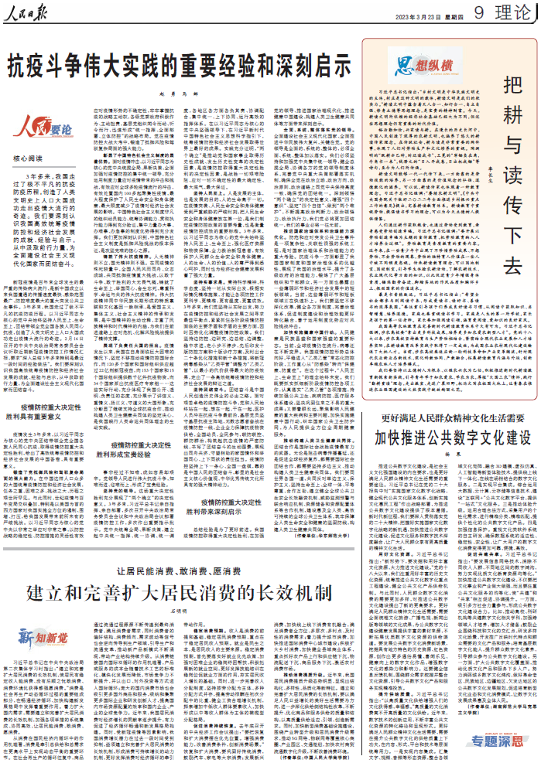

**核心阅读**

3年多来，我国走过了极不平凡的抗疫防疫历程，创造了人类文明史上人口大国成功走出疫情大流行的奇迹。我们要深刻认识我国高效统筹疫情防控和经济社会发展的成就、经验与启示，从中汲取前行力量，为全面建设社会主义现代化国家而团结奋斗。

　　新冠疫情是百年来全球发生的最严重的传染病大流行，是新中国成立以来我国遭遇的传播速度最快、感染范围最广、防控难度最大的重大突发公共卫生事件。3年多来，我国走过了极不平凡的抗疫防疫历程。以习近平同志为核心的党中央始终坚持人民至上、生命至上，团结带领全党全国各族人民同心抗疫，创造了人类文明史上人口大国成功走出疫情大流行的奇迹。2月16日召开的中共中央政治局常务委员会会议听取近期新冠疫情防控工作情况汇报，要求“深入总结3年多来特别是最近一段时间的经验做法”。我们要深刻认识我国高效统筹疫情防控和经济社会发展的成就、经验与启示，从中汲取前行力量，为全面建设社会主义现代化国家而团结奋斗。

**疫情防控重大决定性胜利具有重要意义**

　　疫情发生3年多来，以习近平同志为核心的党中央团结带领全党全国各族人民同心抗疫，取得疫情防控重大决定性胜利，给出了高效统筹疫情防控和经济社会发展的中国答卷，具有重要意义。

**锻造了党抵御风险和驾驭复杂局面的强大能力。**在中国这样人口众多的大国统筹疫情防控和经济社会发展，任务之重、困难之多、挑战之大、历程之艰世所罕见。与此同时，世纪疫情与百年变局交织叠加，特别是以美国为首的西方国家对我国实施全方位的遏制、围堵、打压，给我国发展带来前所未有的严峻挑战。以习近平同志为核心的党中央以非常之举应对非常之事，以防控战略的稳定性、防控措施的灵活性有效应对疫情形势的不确定性，牢牢掌握抗疫的战略主动权，各级党委政府积极作为、主动担责，基层党组织闻令而动、听令而行，迅速形成“统一指挥、全面部署、立体防控”的战略布局。党在疫情防控大战大考中，锻造了抵御风险和驾驭复杂局面的强大能力。

**彰显了中国特色社会主义制度的显著优势。**面对疫情冲击，以习近平同志为核心的党中央统揽全局、果断决策，全面加强对疫情防控的集中统一领导，充分运用制度力量应对疫情带来的冲击和挑战，有效应对全球多轮疫情流行的冲击，有效处置国内100多起聚集性疫情，最大程度保护了人民生命安全和身体健康，最大限度减少了疫情对经济社会发展的影响。中国特色社会主义制度非凡的组织动员能力、统筹协调能力、贯彻执行能力得到充分验证，集中力量办大事、办难事、办急事的制度优势得到充分发挥。我们更加深刻认识到，中国特色社会主义制度是抵御风险挑战的根本保证，是攻坚克难的信心之源。

**铸就了伟大抗疫精神。**人无精神则不立，国无精神则不强。在同疫情的殊死较量中，全国人民风雨同舟、众志成城，共同抵御疫情重大挑战，以敢于斗争、敢于胜利的大无畏气概，铸就了生命至上、举国同心、舍生忘死、尊重科学、命运与共的伟大抗疫精神。伟大抗疫精神同中华民族长期形成的特质禀赋和文化基因一脉相承，是爱国主义、集体主义、社会主义精神的传承和发展，是中国精神的生动诠释，丰富了民族精神和时代精神的内涵，为我们在前进道路上应对危机、化解风险挑战提供了精神支撑。

**展现了负责任大国的担当。**疫情发生以来，我国在自身面临巨大困难的情况下，坚定不移推动疫情防控国际合作，向120多个国家和国际组织供应超过22亿剂新冠疫苗，向153个国家和15个国际组织提供数千亿件抗疫物资，向34个国家派出抗疫医疗专家组……这些实际行动，充分体现了我国公开、透明、负责任的态度，充分展示了讲信义、重情义、扬正义、守道义的大国形象，充分彰显了继续支持全球抗疫合作、推动构建人类卫生健康共同体的坚定决心，是我国践行人类命运共同体理念的生动实践。

**疫情防控重大决定性胜利形成宝贵经验**

　　事非经过不知难，成如容易却艰辛。党领导人民进行伟大抗疫斗争，知难而进、迎难而上，形成了宝贵经验。

**坚持党的领导。**这场重大决定性胜利充分展现了“两个确立”的决定性意义。3年多来，习近平总书记亲自指挥、亲自部署，多次召开中央政治局常务委员会会议和中央政治局会议部署疫情防控工作，多次作出重要指示批示。党中央统筹全局、果断决策，建立起中央统一指挥、统一协调、统一调度，各地区各方面各负其责、协调配合，集中统一、上下协同、运行高效的指挥体系。在以习近平同志为核心的党中央坚强领导下，在习近平新时代中国特色社会主义思想科学指引下，统筹疫情防控和经济社会发展取得世界上最好的成果。实践充分证明，“两个确立”是推动党和国家事业取得历史性成就、发生历史性变革的决定性因素，是疫情防控取得重大决定性胜利的决定性因素，是战胜一切艰难险阻、应对一切不确定性的最大确定性、最大底气、最大保证。

**坚持人民至上。**人是发展的主体，也是发展的目的，人的生命高于一切。在疫情突袭、人民生命安全和身体健康受到严重威胁的严峻时刻，把人民生命安全和身体健康放在第一位，是我们制定疫情防控政策的首要考量，也是衡量疫情防控成效的重要标准。3年多来，以习近平同志为核心的党中央始终坚持人民至上、生命至上，强化医疗资源和物资保障，全力救治新冠患者，有效保护人民群众生命安全和身体健康。人的生命、人的价值、人的尊严得到悉心呵护，同时也为经济社会健康发展积蓄了强大力量。

**坚持实事求是。**秉持科学精神、科学态度，坚持一切从实际出发，根据实际情况精准施策，才能让各项防控工作更科学、更精准、更有温度、更富成效。3年多来，我们党坚持从实际出发，努力在疫情防控和经济社会发展之间寻求最佳平衡点，紧紧抓住各阶段疫情防控面临的主要矛盾和矛盾的主要方面，因时因势优化调整疫情防控政策。我们坚持边防控、边研究、边总结、边调整，稳中求进，走小步不停步，先后印发十版防控方案和十版诊疗方案，及时出台二十条优化措施和新十条措施，将新冠病毒感染从“乙类甲管”调整为“乙类乙管”，以最小的代价获得最大的防疫效果，走出了一条高效统筹疫情防控和经济社会发展的辩证之道。

**坚持团结奋斗。**团结奋斗是中国人民创造历史伟业的必由之路。面对艰苦卓绝的疫情防控斗争，党和人民始终站在一起、想在一起、干在一起，医护人员冲在抗疫斗争最前沿，基层党员坚守基层抗疫主阵地，无数志愿者奋战在疫情防控一线，企业全力保障抗疫物资供给，全国动员、全民参与，联防联控、群防群治，构筑起抗击疫情的严密防线，书写了团结奋斗的生动图景，展现出同舟共济、守望相助的家国情怀和举国同心、上下同欲的责任担当。疫情防控坚持上下一条心、全国一盘棋，靠的是中国人民的团结奋斗，彰显的是社会主义核心价值观、中华优秀传统文化所具有的强大精神动力。

**疫情防控重大决定性胜利带来深刻启示**

　　总结经验是为了更好前进。我国疫情防控取得重大决定性胜利，在加强党的领导、推进国家治理现代化、推进健康中国建设、构建人类卫生健康共同体等方面带来深刻启示。

**全面、系统、整体落实党的领导。**全面建设社会主义现代化国家、全面推进中华民族伟大复兴，关键在党。党的领导是全面的、系统的、整体的，必须全面、系统、整体加以落实。我们必须坚持和加强党中央集中统一领导，健全总揽全局、协调各方的党的领导制度体系，完善党中央重大决策部署落实机制，确保全党在政治立场、政治方向、政治原则、政治道路上同党中央保持高度一致，确保党的团结统一。深刻领悟“两个确立”的决定性意义，增强“四个意识”、坚定“四个自信”、做到“两个维护”，不断提高政治判断力、政治领悟力、政治执行力，我们党必将更加团结统一，我们的事业必将一往无前。

**推进国家治理体系和治理能力现代化。**防范和应对突发公共卫生事件是一项复杂性、关联性很强的系统工程，是对国家治理体系和治理能力的重大考验。抗疫斗争一方面彰显了我国国家制度和国家治理体系的优越性、展现了我国的治理水平，提升了各级政府的治理能力，锻炼了广大基层组织和干部群众，另一方面也暴露出一些薄弱环节和经济社会发展中的短板领域。当前，这些薄弱环节和短板领域正在快速补上。我们要坚定不移深化改革，健全各方面制度，完善治理体系，促进制度建设和治理效能更好转化融合，善于运用制度优势应对风险挑战冲击。

**加快实施健康中国行动。**人民健康是民族昌盛和国家强盛的重要标志。当前，全球疫情仍在流行，病毒还在不断变异。我国疫情防控形势总体向好，平稳进入“乙类乙管”常态化防控阶段，工作重心从“防感染”转向“保健康、防重症”。在这个过程中，“人民至上、生命至上”的理念始终未变。我们既要抓实抓细新阶段疫情防控各项工作，认真落实“乙类乙管”各项措施，持续加强公共卫生、疾病防控、医疗服务体系建设，坚决巩固住来之不易的重大成果；又要着眼长远，聚焦影响人民健康的重大疾病和主要问题，加快实施健康中国行动，织牢国家公共卫生防护网，为人民提供全方位全周期健康服务。

**推动构建人类卫生健康共同体。**团结合作是国际社会战胜疫情最有力的武器。无论是阻击病毒传播蔓延，还是促进全球经济复苏，都需要国际社会团结合作，都需要坚持多边主义、推动构建人类卫生健康共同体。我们要同世界各国一道，共同反对单边主义、保护主义，坚持生命至上、全球一体、平等尊重、合作互助，建立健全全球公共卫生安全长效融资机制、威胁监测预警与联合响应机制、资源储备和资源配置体系等合作机制，建设惠及全人类、高效可持续的全球公共卫生体系，筑牢保障全人类生命安全和健康的坚固防线，构建人类卫生健康共同体。

　　（作者为上海市习近平新时代中国特色社会主义思想研究中心研究员）

本期编辑：殷烁

### 精选留言

用户设置不下载评论